团购网系统需求说明书

一、引言

1.1信息系统项目简介
系统名称：团购网系统
本团购网站系统主要分为买家、卖家和管理员这三大部分，不同的用户通过登录不同的界面可是满足自己需求。买家在这个平台上可以购买自己需要的商品，卖家可以在这个平台上销售自己的商品，管理员可是实现对买家和卖家以及商品的管理。

1.2编写说明
随着时代的发展，网络信息已经进入到了人们的日常生活当中。未来社会人们的生活、学习和工作将越来越依赖于数字技术的发展，越来越数字化、网络化、电子化、虚拟化。在线购物也随着网络的发展日益和人们的生活、工作贴近。团购网为合作伙伴及团购消费者建立购销信息和操作平台，实现双赢。
团队购买简称团购，通过互联网，有专业的团购服务公司将有意向购买同一产品，同一品牌或同一品牌的同一系列的消费者组织起来，组成购物团体，大量向厂家进行购买，在保证质量的情况下，享受团体采购价，共同维权的消费形式。

二、目标

2.1概述
在实现系统之前，我们将系统定位于一个功能完善，能满足基本顾客需求，同时方便用户操作，性能稳定的团购系统。

2.2信息系统目标
（1）为商家提供一个商品展示和商品团购信息的平台。
（2）为消费者提供自由、公平、安全的团购平台。
（3）系统符合实际消费需求，人际界面友好，操作简单；

2.3总目标
系统满足顾客需求，性能安全稳定。

2.4功能目标
本团购网站系统在功能上主要划分为三大块：买家，卖家和管理员。
（1）买家：注册登录系统；查询修改个人信息资料；浏览商品；团购商品；发表评论；
（2）卖家：注册登录系统；订单管理；商品管理；
（3）管理员：买家信息管理；卖家信息管理；商品信息管理；

2.5性能目标
（1）可操作性：原始信息皆由各相关部门录入，系统应尽量减少操作员的数据录入量，录入数据尽量通过设计下拉列表框来选择录入，这样的处理同时也避免了许多录入异常现象的发生。数据录入格式应符合业务习惯，并且直观、方便。要求系统处理的数据能准确无误，同时输入信息要求直观、简洁。
（2）实用性：从用户的实际需要出发进行系统开发，不盲目追求高新技术的应用。
（3）自治性：本系统要求有自动处理数据的能力；比如，自动删除没用的数据、大部分的数据应有系统自己来维护管理。还应能自动处理数据库的连接和事务。
（4）可靠性：本系统要求应用程序在任何时刻都能够精确数据的能力，比如，保持数据的原子性、持久性和一致性等。
（5）可用性：同应处于开启和运行状态，且应无任何故障。它应能捕获错误，此功能应不会防止用户访问站点授权的区域。站点应随时能接受用户的访问。
（6）可扩展性：系统应既能向上扩展又能向外扩展。
（7）可口管理性：系统应有一个管理界面，用于对用户、课程、图书等相关信息进行修改。
（8）安全性：系统应保护机密信息，如各种用户密码。站点应显示保密政策和任何相关的版权信息。用户ID和口令应防止未经授权的人员访问敏感信息。

三、结构

3.1信息系统需求结构
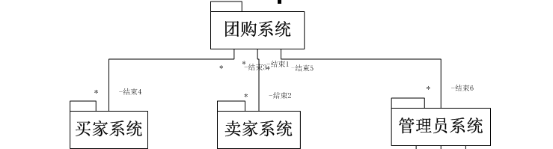

3.2需求结构说明
本系统主要分为三部分：买家系统，卖家系统和管理员系统。

3.2.1买家系统
买家系统的主要功能是注册登录、商品查询、商品购买、个人信息管理；
（1）注册登录：未注册用户通过注册登录界面，输入一系列需要的注册信息，即可成为其中一名用户。
已注册用户通过注册登录界面，输入用户名和密码，即可进入团购系统。
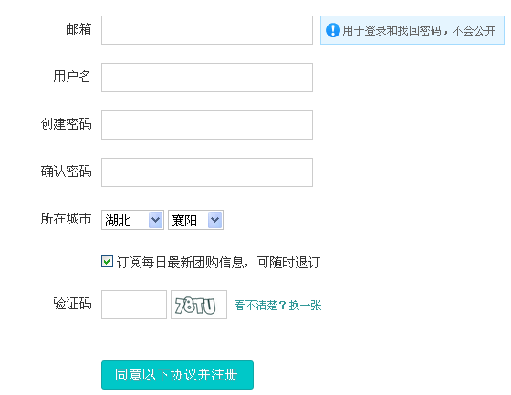

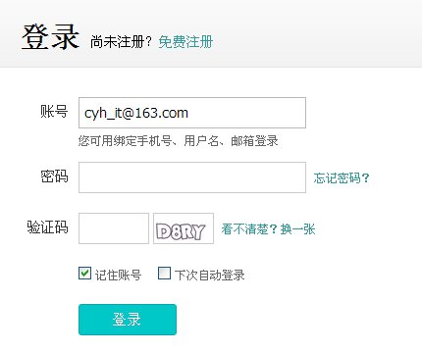
（2）商品查询：通过商品查询界面，用户可以浏览各种商品，同时查看商品的各种详细信息。


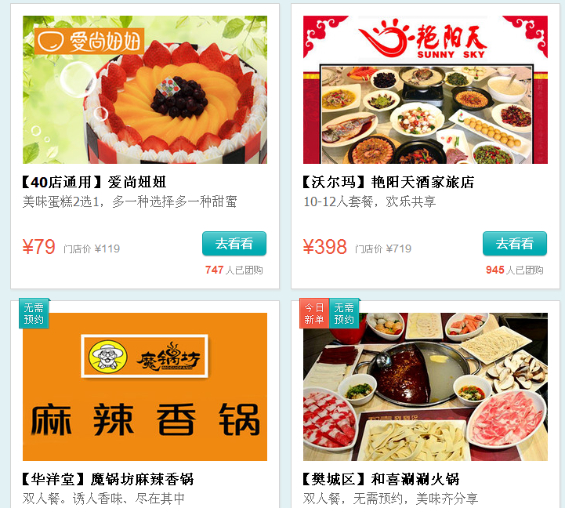


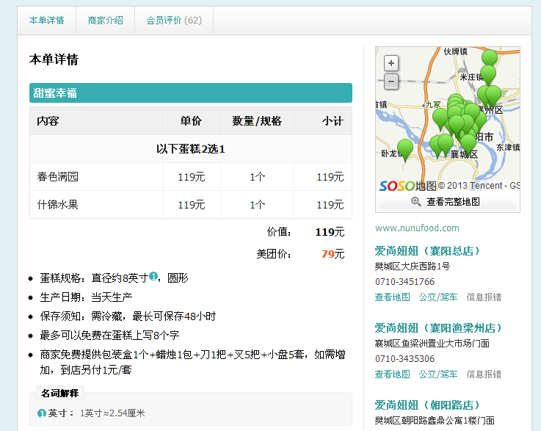

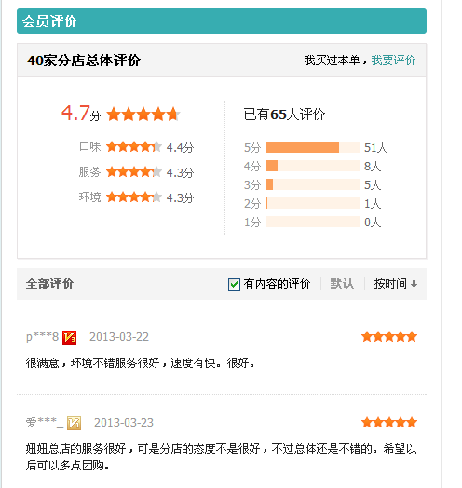
（3）商品购买：通过商品购买界面，用户可以将中意的商品加入购物车，然后进入购物车确定购买并支付。
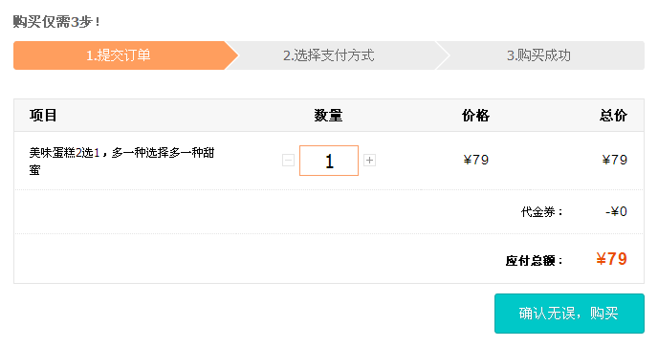
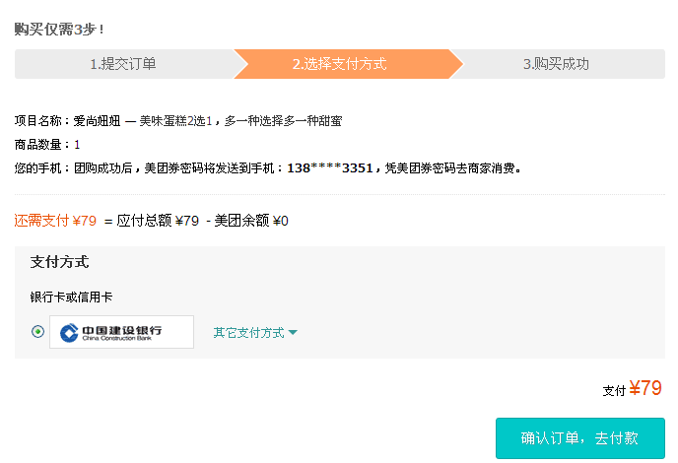
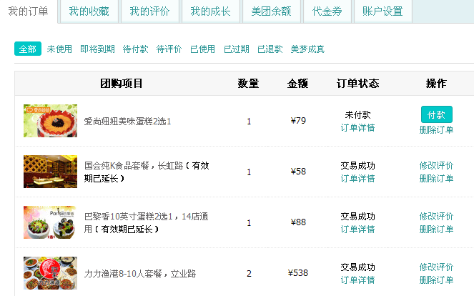
（4）个人信息管理：通过个人信息管理用户可以查询自己的订单，修改个人信息，发表评论。
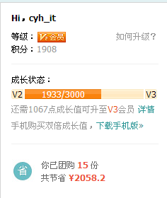
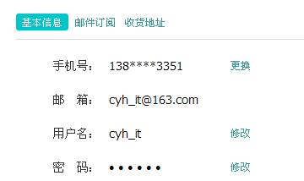

3.2.2卖家系统
卖家系统的主要功能是注册登录，查询订单，商品管理；
（1）注册登录：未注册卖家可以通过注册登录界面填写一些必要的信息之后成为其中一名卖家。只有已注册用户管理员审核通过才可以登录界面。
已注册用户通过注册登录界面填写正确的账户名和密码登录本系统。
（2）订单管理：卖家通过订单管理界面可以查询自己的商品的所有订单，并可以改变订单状态，回复顾客的评论和问题。
（3）商品管理：卖家通过商品管理界面可以查询自己的商品信息，修改商品信息，添加新的商品信息，下架，上传图片更新商品。商品基本信息删除，存在订单的商品不允许删除
（4）订单统计：卖家可以按商品类别和日期统计自己的商品销售量

3.2.3管理员系统
管理员系统的主要功能主要是卖家管理，买家管理和商品管理。
（1）卖家管理：管理员通过卖家管理界面可以查询所有已经注册的卖家的具体信息，审核卖家信自己，启用禁用卖家账号，同时也可以对卖家进行修改和禁用。
（2）买家管理：管理员通过买家管理界面可以查询所有已经注册的买家的具体信息，同时也可以对买家进行修改和禁用。
（3）商品管理：管理员通过商品管理界面可以查询所有在线团购商品的具体信息，同时也可以对某一种商品进行修改和下架。商品基本信息删除，存在订单的商品不允许删除
（4）订单统计：管理员可以按商品类别和日期统计每位卖家的商品销售量

四、数据库设计

4.1 E-R图
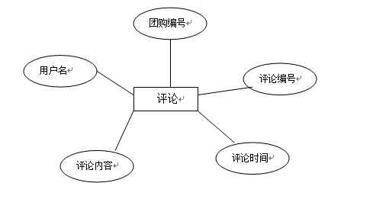
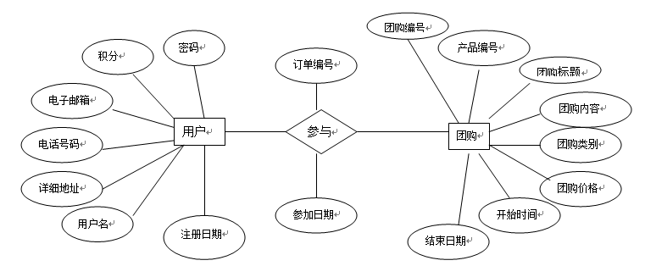

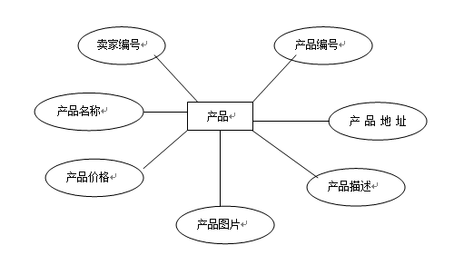
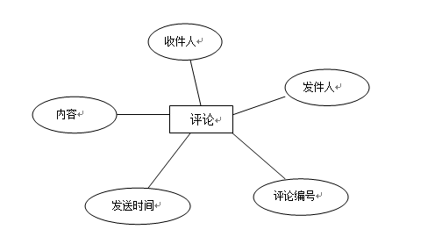

4.2表结构
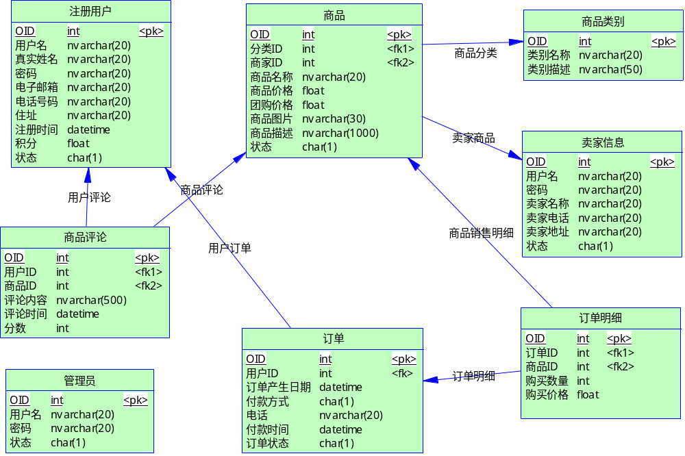

五、功能

5.1概述
本团购系统从买家、卖家和管理员三个角度出发，将系统的功能主要划分为买家，卖家和管理员这三大部分。买家的主要功能模块是注册登录，商品购买，商品查询和个人信息管理。卖家的主要功能模块是主动登录，订单管理以及商品管理。管理员的主要功能模块分为卖家信息管理，买家信息管理以及商品管理。

5.2功能用例模型
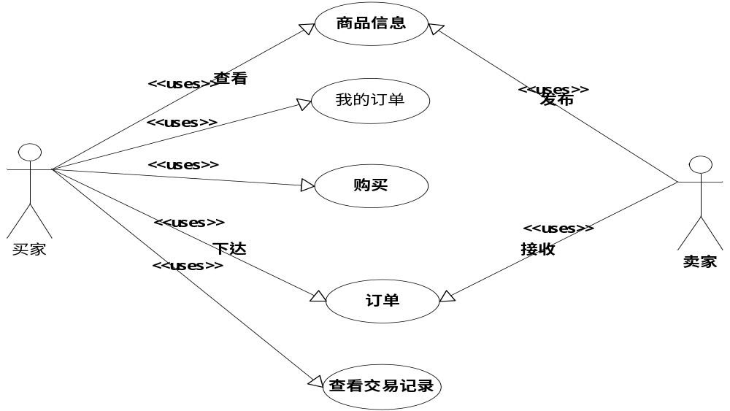

用例名称：查看交易记录
描述：通过查看交易记录用例对自己进行的交易进行查询
标识符：
优先级：A
角色：买家
前置条件：买家成功登陆系统并且有查看交易记录的权限
主事件流：
1.点击查看交易记录选项，用例开始
2.输入订单号，点击查询
3.显示交易信息
4.用例结束
其他事件流：
后置条件：
特殊需求：

用例名称：查看商品信息
描述：通过查看商品信息用例查看团购商品
标识符：
优先级：A
角色：买家
前置条件：买家成功登陆团购网站并且具有查看商品信息的权限
主事件流：
1.买家点击商品选项，用例开始
2.买家点击地区选项
3.显示商品的相关信息
4.用例结束
其他事件流：
后置条件：
特殊需求：

用例名称;下达订单
描述：通过下达订单用例完成将订单商品放入购物车
标识符：
优先级：A
角色:买家
前置条件：买家成功登陆团购系统并且具有下达订单的权限
主事件流：
1.点击商品下的加入购物车按钮，用例开始
2.订单信息传到我的订单
3.保存订单信息
4.用例结束
其他事件流：
后置条件：
特殊需求：

用例名称：购买
描述：通过购买用例完成最终商品的购买
标识符：
优先级：A
角色：买家
前置条件：买家成功登陆团购网站，并且有购买商品的权限
主事件流：
1.点击购买按钮，用例开始
2.点击购物车里的商品
3.点击购买按钮
4.保存购买信息
5.用例结束
其他事件流：
后置条件
特殊需求：

用例名称：我的订单
描述：通过我的订单用例可以查看我的订单和删除订单
标识符：
优先级：A
角色：买家
前置条件：买家成功登陆网站系统并且具有相关的权限
主事件流：
1.点击我的订单，用例开始
2.直接查看订单
3.选中订单，点击删除
4.完成订单删除功能
5.用例结束
其他事件流：
后置条件：
特殊需求：

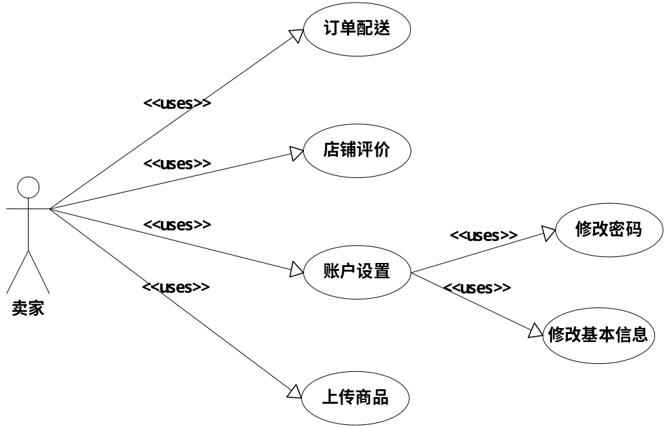

用例名称：订单管理
描述：通过订单管理用例完成订单的处理
标识符：
优先级：A
角色：卖家
前置条件：卖家登陆系统并且具有订单管理的权限
主事件流：
1.点击订单管理选项，用例开始
2.查看来自不同地区的订单
3.安排相应的物流
4.用例结束
其他事件流：
后置条件：
特殊需求：

用例名称：店铺评价
描述：通过店铺评价用例查看对买家的评价同时回复买家
标识符：
优先级：A
角色：卖家
前置条件：卖家登陆网站系统并且具有店铺评价的权限
主事件流：
1.点击店铺评价选项，用例开始
2.直接查看买家的评价
3.输入对买家的回复
4.点击回复
5.用例结束
其他事件流：
后置条件：
特殊需求：

用例名称：密码修改
描述:通过修改密码用例完成对登陆密码的修改
标识符：
优先级：A
角色：卖家
前置条件：卖家成功登陆网站系统并且具有修改登陆密码的权限
主事件流：
1.点击修改密码选项，用例开始
2.输入旧密码和新密码
3.点击保存
4.用例结束
其他事件流：
后置条件：
特殊要求：

用例名称：修改基本信息
描述：通过修改基本信息用例完成对账户信息的设置
标识符：
优先级：A
角色：卖家
前置条件：卖家成功登陆网站系统并且具有修改基本信息的权限
主事件流：
1.点击账户设置选项，用例开始
2.输入邮箱，账户等基本信息
3.点击保存按钮
4.用例结束
其他事件流：
后置条件：
特殊要求：

用例名称：上传商品
描述：通过上传商品用例完成对团购商品的上传
标识符：
优先级：A
角色：卖家
前置条件：卖家成功登陆网站系统并且具有上传商品的权限
主事件流：
1.点击上传商品选项，用例开始
2.输入所要上传的商品的信息，图片等信息
3.点击提交按钮，完成对上传商品信息的保存
4.用例结束
其他事件流：
后置条件：
特殊要求：

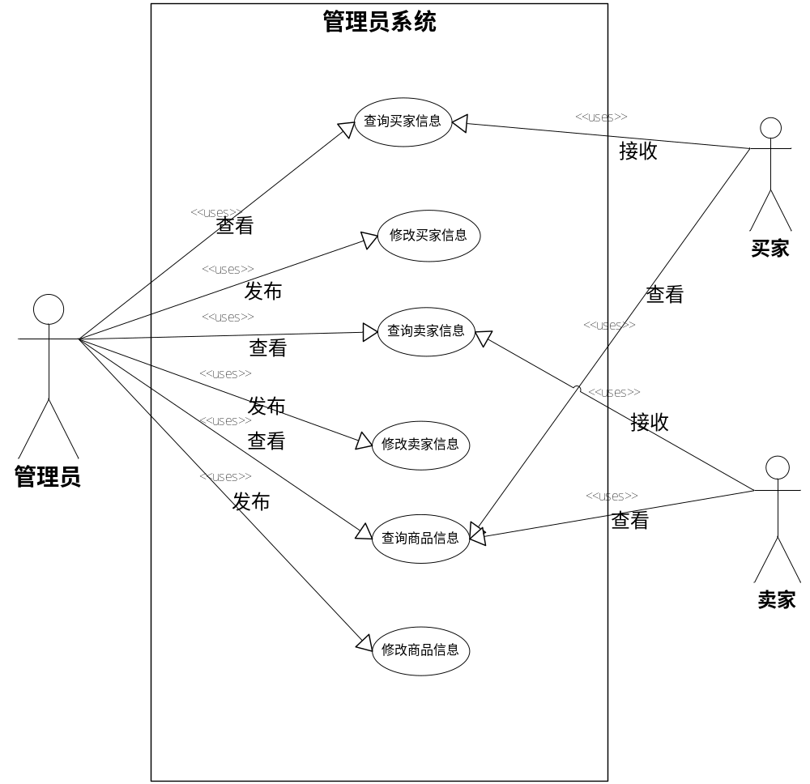

用例名称：查询买家信息
描述：管理员通过查询买家信息用例完成对买家信息的浏览查看
标识符：
优先级：A
角色：管理员
前置条件：管理员成功登陆系统并且有查询信息的权限
主要事件流：
1.点击查看买家信息管理选项，用例开始
2.输入相应编码，点击查询
3.查看相应信息
4.用例结束
其他事件流：
后置条件：
其他需求：

用例名称：修改买家信息
描述：管理员通过修改买家信息用例完成对买家信息的修改
标识符：
优先级：A
角色：管理员
前置条件：管理员成功登陆系统并且有修改买家信息的权限
主要事件流：
1.点击买家信息管理选项，用例开始
2.选中相应的信息，输入新的信息进行修改或删除该信息
3.点击保存
4.用例结束
其他事件流：
后置条件：
其他需求：

用例名称：查询卖家信息
描述：管理员通过查询卖家信息用例完成对买家信息的浏览查看
标识符：
优先级：A
角色：管理者
前置条件：管理员成功登陆系统并且有查询信息的权限
主要事件流：
1.点击查看卖家信息管理选项，用例开始
2.输入相应编码，点击查询
3.查看相应信息
4.用例结束
其他事件流:
后置条件：
其他需求：

用例名称：修改卖家信息
描述：管理员通过修改卖家信息用例完成对买家信息的修改
标识符：
优先级：A
角色：管理者
前置条件：管理员成功登陆系统并且有修改卖家信息的权限
主要事件流：
1.点击卖家信息管理选项，用例开始
2.选中相应的信息，输入新的信息进行修改或删除该信息
3.点击保存
4.用例结束
其他事件流：
后置条件：
其他需求：

用例名称：商品信息查询
描述：管理者通过商品信息查询用例完成对商品的浏览和查询
标识符：
优先级：A
角色：管理者
前置条件：管理者成功登录系统并且有查询信息的权限
主要事件流：
1.点击查看商品信息管理选项，用例开始
2.输入相应编码，点击查询
3.查看相应信息
4.用例结束
其他事件流:
后置条件
其他需求

用例名称：修改商品信息
描述：管理者通过修改商品信息用例完成对商品的浏览和查询
标识符：
优先级：A
角色：管理者
前置条件：管理员成功登陆系统并且有修改商品信息的权限
主要事件流：
1.点击商品信息管理选项，用例开始
2.选中相应的信息，输入新的信息进行修改或删除该信息
3.点击保存
4.用例结束
其他事件流
后置条件
其他需求

5.3活动框图

5.3.1登录活动框图
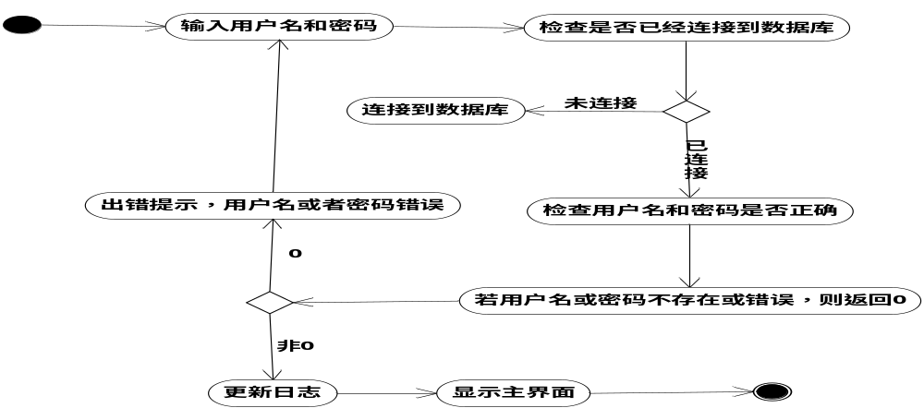

5.3.2买家注册
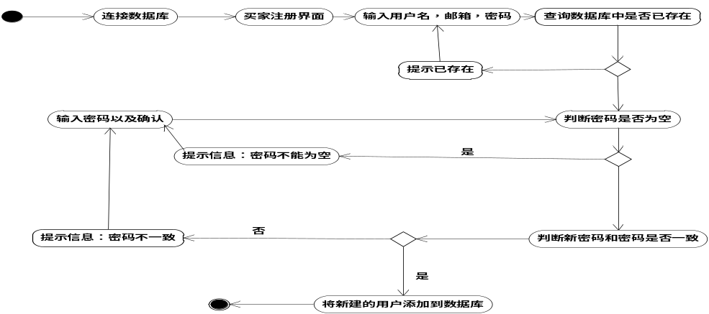

5.3.3购买过程
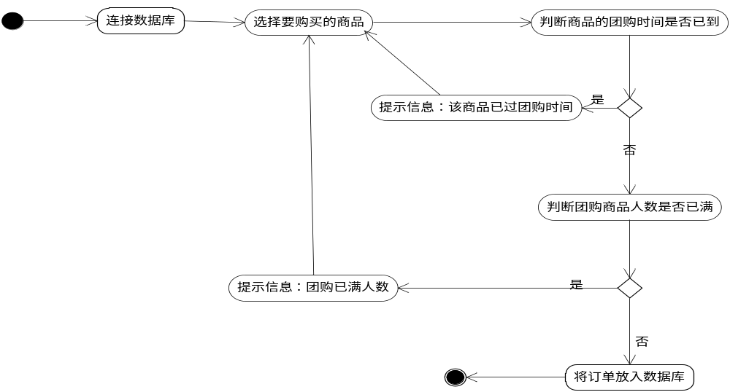

5.3.4上传商品
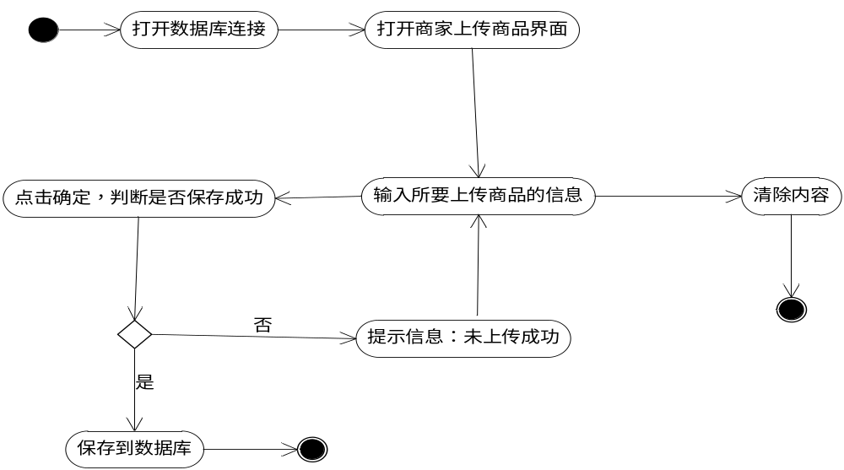

5.4时序图

5.4.1买家登录界面
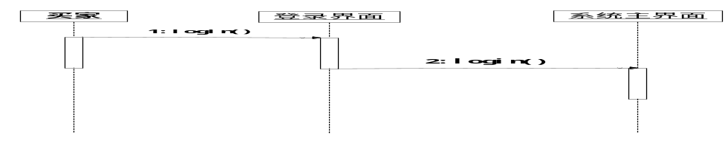

5.4.2买家注册

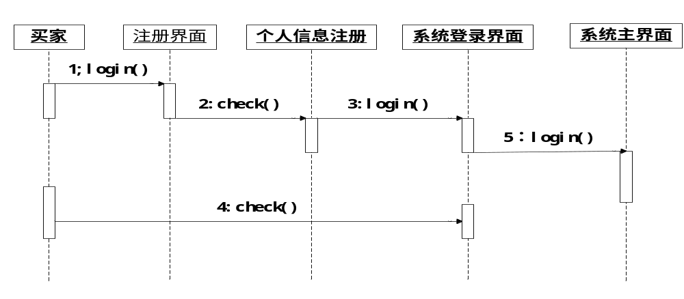5.4.3买家购买商品
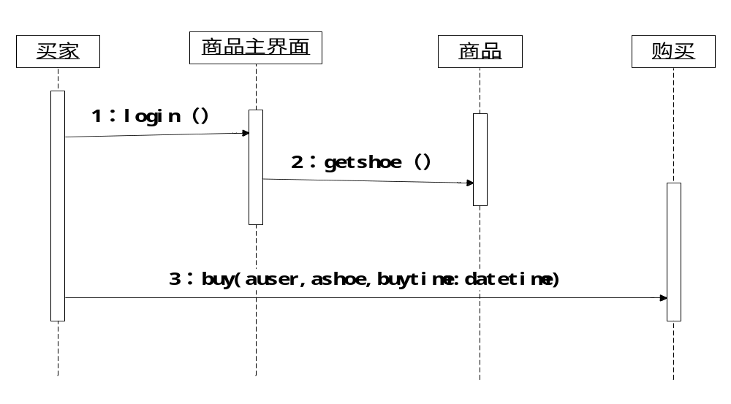

5.4.4卖家上传商品
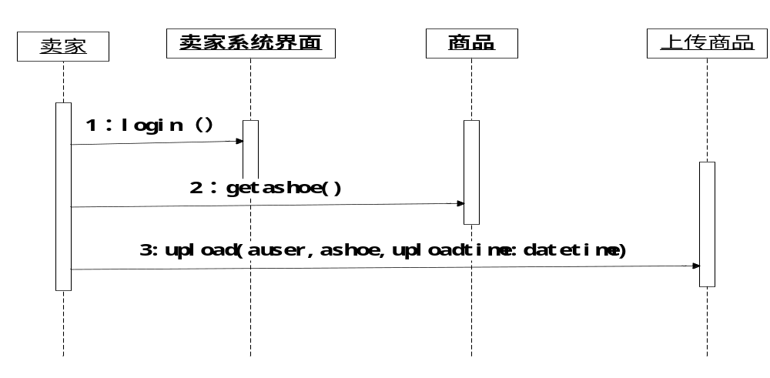

六、性能

6.1概述
该团购网站主要实现的是信息的录入、发布、更新，因此，不管是对商家管理的需要或是顾客获知信息的需要以及两者之间的紧密衔接关系，网上的数据必须具有感度的完整性和准确性，这就要求系统的高度安全性、可维护性、可靠性以及灵活性。

6.2性能说明
（1）系统能够保证检验填入的各种信息的格式和数据类型正确，输入信息格式符合用户习惯。
（2）3秒内能够成功呈现用户请求的页面。
（3）系统自动验证用户输入信息，能保证操作对系统正常工作无影响，同时可以保证应用可移植性最大化（开发软件是跨平台的，用户仅仅需要使用浏览器登录）。
（4）本系统具有可扩展性和对外兼容性。

6.3性能分析说明
（1）系统响应时间
业务处理时间，根据国际标准3,5,8原则推算。在不考虑内部系统的处理时间的情况下信息在TIPS内部的处理时间最长不超过8秒。系统处理事务，交易、响应时间小于8-10秒。
（2）性能需求指标
并发用户指标：并发用户数≥160；
系统稳定性指标：系统有效工作时间≥99.5%；
WEB服务持续稳定工作时间 ≥3天；
系统吞吐量指标，多层体系结构：完成业务情况：数据库容量≥140笔交
业务处理能力性能指标：在150个并发用户访问时，确定条件的信息查询响应时间小于10秒钟；每笔业务的响应时间在5秒以内，登陆响应时间在8秒以内。

七、风险分析

7.1系统面临的主要风险
系统面临的主要风险是安全性和兼容性。
系统的安全性不是很高，由于本系统在信息安全防护上并没有采取特殊数据加密技术。虽然设置了登录系统，需要用户正确输入账号名和密码才可以登录系统，但是还是不能从根本上保证用户信息的安全性。在设计系统时并没有考虑到数据传递的安全，因此在传递过程中可能会被窃取信息，用户的个人信息或用户之间的交易信息不能得到安全保障。
系统的兼容性存在一定缺陷，本系统在安装过程中存在不能在所有的电脑上都可以成功安装的问题。因此可能在不同的操作系统环境下安装会存在一定的困难。同时数据库的连接也不是很稳定

7.2风险的处理决策
（1）学习新知识，例如数据加密以及数据库连接方面的知识。可以在后续对系统的完善过程中采用数据加密技术，从而保证用户信息和用户交易信息，进一步提高系统的安全性。
（2）不断测试本系统，发现存在的问题，通过分析问题产生的原因，再进一步解决问题。了解不同操作系统或不同计算机在安装系统时的差异，从而在后续完善系统时根据差异性调整系统部分功能或开发工具，进一步提高系统的兼容性。

八、遗留问题
本团购系统的部分功能不够完善，与实际不符。例如对于管理员在卖家、买家信息管理中的部分功能不能与卖家的功能相连接。当管理者对用户的信息进行修改和删除时，用户并不能得到相关通知，这样会造成用户使用时的不方便，因此需要一个管理者和用户互通的平台，在这个平台上管理者在对信息修改时应事先与用户沟通说明。希望在之后的系统完善中，可以解决这个问题。

